Etude d'un procédé d'encapsulation sous vide sur tranche de microsystèmes électromécaniques– Study of a wafer level process for vacuum packaging of Micro-Electro-Mechanical Systems

S. Lani¹, A. Bosseboeuf¹, X. Leroux¹, B. Belier¹, D. Bouville¹, W. De Marcillac¹

¹Institut d'Électronique Fondamentale, UMR CNRS 8622
Université Paris Sud, Bât.220, F-91405 Orsay Cedex, France
e-mail: sebastien.lani @ief.u-psud.fr

Résumés
Dans cet article, nous présentons des résultats préliminaires concernant l'étude de procédés d'encapsulation sur tranche destinés à l’encapsulation sous vide de microsystèmes électromécaniques (MEMS). La première étape critique est le scellement de substrats avec un cordon de soudure étanche autour des cavités. La deuxième est la réalisation d’un réseau de vias métallisés assurant la connexion électrique entre le microdispositif encapsulé et l'extérieur de la cavité. Enfin la dernière étape critique est l'intégration d’un film de piégeage de gaz (getter) permettant une stabilité à long terme de la pression résiduelle dans l'environnement du microsystème.

In this work, we review our investigations on the critical steps of a wafer level packaging process intended for the vacuum encapsulation of Micro-Electro-Mechanical Systems (MEMS). The first key step is wafer bonding with a sealing ring around vacuum cavities. The second one is the fabrication of a network of metallized vias providing electric connections between the encapsulated device and the outside world. The last critical step is the integration of a getter film to insure a long-term stability of the residual pressure in the MEMS cavities.

Mots clés : packaging, MEMS, via, getter

Introduction

D'une manière générale, les composants (opto)électroniques et les microcapteurs doivent être encapsulés afin d’une part, de permettre les connections électriques (plots de très faibles dimensions sur la puce raccordés à des broches plus macroscopiques et donc facilement manipulables) et d’autre part, de placer l’élément sensible en atmosphère contrôlée (gaz inerte, vide). Les procédés classiques d’encapsulation individuels (puce par puce) [1] et les tests associés représentent jusqu'à 80% du coût total du composant final. De plus, dans notre cas, l’encapsulation du dispositif sensible est réalisée avant l’étape de découpe de la puce. L’encapsulation des dispositifs devient donc une étape collective (contrairement à ce qui se passe actuellement dans les procédés traditionnels d’encapsulation) permettant ainsi une diminution notable du coût du procédé de fabrication globale. Nous nous intéressons ici à l'encapsulation collective sur tranche de microsystèmes électromécaniques (MEMS) résonants qui nécessitent un environnement sous vide pour obtenir un facteur de qualité élevé [2]. La figure 1 présente l’évolution de cette grandeur en fonction de la pression pour un résonateur à peignes électrostatiques réalisé en technologie polyMUMPS®. Pour une pression inférieur à 10⁻² mBar, le gain en facteur de qualité est d’environ d’un facteur 1000.
Dans ce cas, il est nécessaire de réaliser une soudure sous vide étanche entre deux substrats, l’un comprenant les microsystèmes, l’autre, comprenant des cavités pour réaliser leur encapsulation.
La technologie d'encapsulation sous vide sur tranche retenue (Fig.2) repose sur un scellement des substrats par soudure eutectique or-silicium, la réalisation des connections électriques à l'aide de vias verticaux et l'intégration d'un film adsorbant (getter) à l’intérieur de la cavité.

Fig.1 Evolution du facteur de qualité d’un résonateur à peignes électrostatiques

Cavité
Cordon de soudure
Isolation
Substrat SOI
Microstructure libérée
Via
Fig.2 Schéma de principe de l'encapsulation sur tranche d'un microsystème électromécanique

- Étude de l’assemblage de substrats par soudure eutectique Au-Si

L'alliage eutectique Or-Silicium présente l’avantage de fondre à une température beaucoup plus faible (363°C) que celle de ces constituants. Cet alliage est obtenu par diffusion thermique entre un film d’or et une couche ou le substrat de silicium. La phase liquide une fois refroidie réalise une soudure entre les deux surfaces en contact. En réalisant un motif fermé autour de l’objet à encapsuler, une soudure étanche peut être obtenue.

  - Les matériaux

La zone d'interdiffusion et l'adhérence du cordon de soudure doivent être maîtrisées pour réaliser une soudure fiable et contrôlée. Différentes métallisations comprenant une couche d'adhérence (Ti), une barrière de diffusion optionnelle (Ni ou Pt) et le film d'or réalisant la soudure ont été étudiées. Ces couches ont été évaporées sur un substrat de silicium nu ou recouvert d'une couche de silice (SiO2) et recuites à 380°C et 430°C, pendant des temps de 20, 40 et 60min pour étudier l’évolution de l’empilement dans des conditions proches de celles utilisées dans le cas de l’assemblage de substrat. Des mesures de rugosité (profilométrie optique), de résistivité, de profil de concentration (RBS), de cristallinité (diffraction X) et des soudures de substrats pleines plaques ont été réalisées. Cette étude [3] a permis de montrer qu’il y a une diffusion simultanée de l’or et du silicium ainsi qu’une diffusion de la couche d’adhérence en titane à travers l’or. Elle a également démontrée que le platine était une barrière de diffusion plus efficace que le nickel mais que l’empilement plus simple SiO₂/Ti/Au permettait à la fois de s'affranchir de la barrière de diffusion tout en obtenant une bonne adhérence et une bonne tenue mécanique. Seul les essais de soudure avec platine ou SiO₂ ont permis de coller les 2 substrats.

  - Soudure sous vide

Les soudures de substrats ont été réalisées à l'aide d'une machine de soudure de tranche EVG501 dans une gamme de température de 380°C à 415°C, une force appliquée de 1500 à 3500N et une pression de travail de 10⁻³ à 5.10⁻⁵ mBar. Différentes techniques ont été testées pour détecter la présence de défauts de soudure ou d'alignement comme l'imagerie proche-infrarouge en transmission, la thermographie infrarouge ou l'observation en coupe par microscopie électronique. La figure 3 montre l’exemple d’un assemblage cavité-cordon visualisée par imagerie proche infrarouge, à travers les 2 substrats de silicum. La figure 4 montre la formation d'une goutte d'alliage eutectique Or-Si au bord d'une cavité dans le cas d’un cordon de soudure présentant un défaut. Elle démontre que la soudure résulte effectivement de la formation d'un alliage eutectique Au-Si et non d'une simple thermocompression.

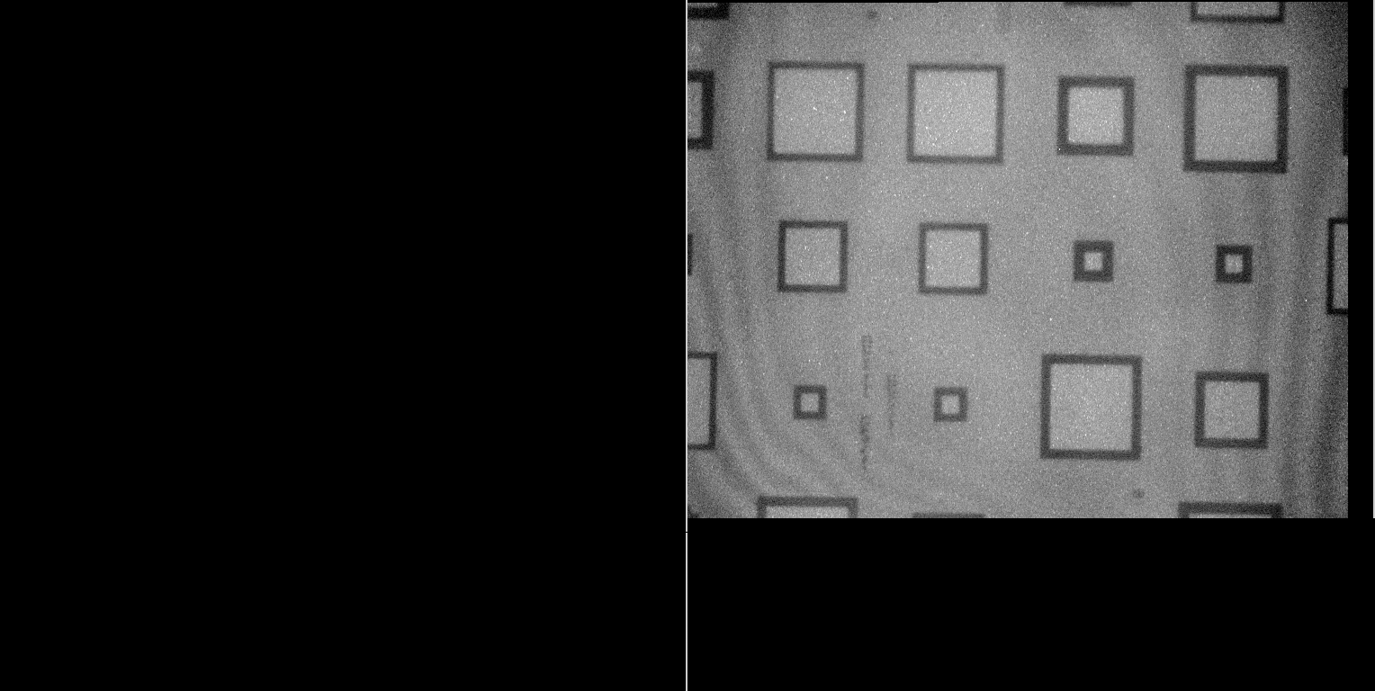  Cordon  Cavité | Capot Si  Cavité  Substrat Si  Goutte alliage eutectique Au-Si  Cordon de soudure | 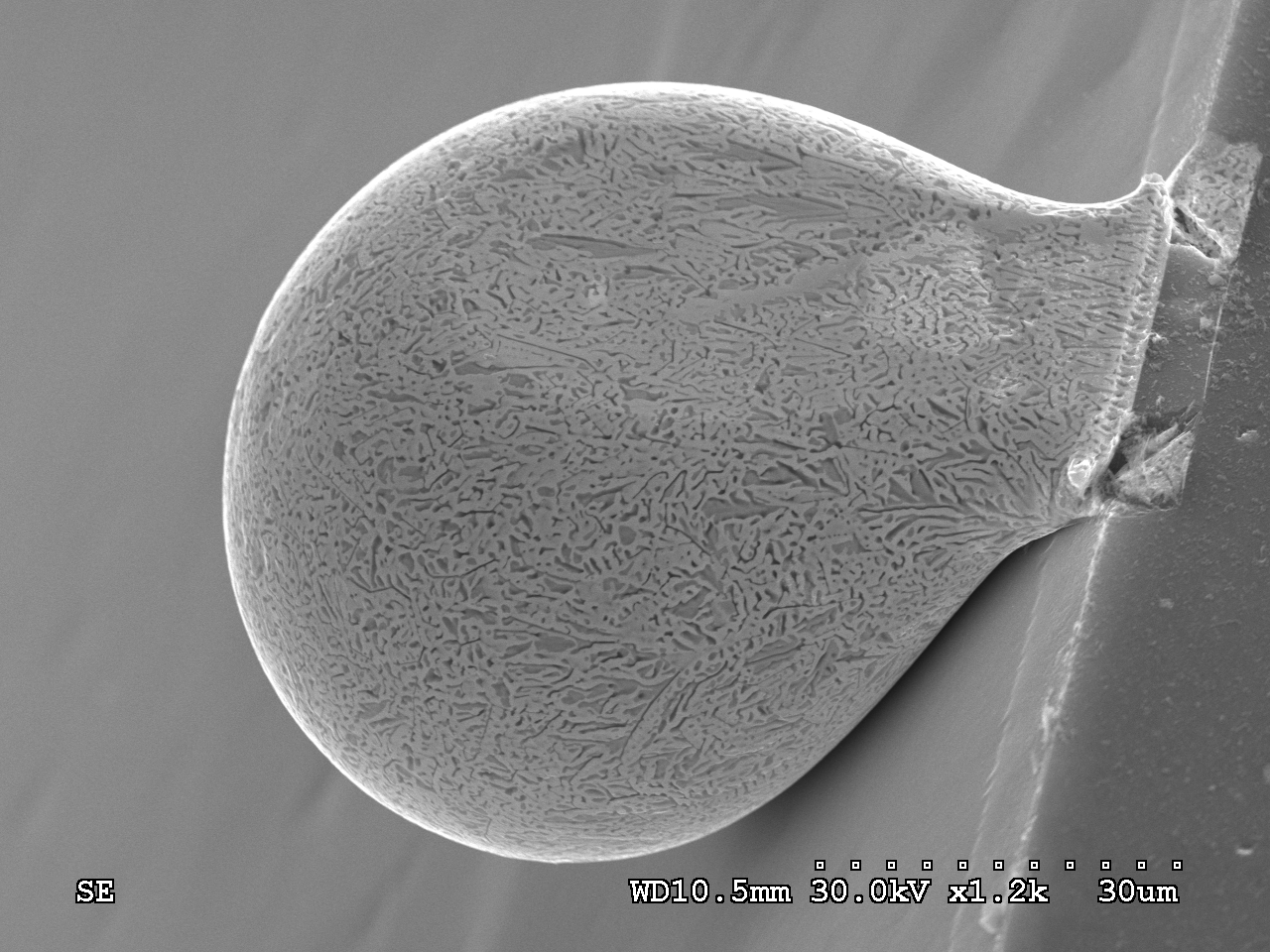
Fig.3 Image proche infrarouge en transmission du scellement d'un capot de silicium sur un substrat de silicium à l'aide d'un cordon de soudure eutectique Au-Si. |  | Fig.4 Vue en coupe d'un cordon de soudure eutectique défectueux par microscopie électronique illustrant le formation et le débordement d'une goutte d'alliage eutectique Or-silicium

La détermination de la pression et du dégazage interne d'une cavité de faible volume (0.5-2 mm³) n'est pas immédiate. Nous avons proposé de les évaluer respectivement à partir de mesures par microscopie interférométrique de la déflection des capots en fonction de la pression externe, et de leur évolution à pression atmosphérique en fonction du temps [3]. Pour cela, l’épaisseur des capots à l’aplomb des cavités a été réduite à quelques dizaines de micromètres afin d’obtenir une membrane déformable. Des cavités avec une pression interne inférieure à 5x10⁻² mbar ont été obtenues. La figure 5 montre la déflection concave de capots à pression atmosphérique due à la différence de pression et la figure 6 un exemple d'évolution de la déflection d'un capot en fonction du temps dans le cas d'un dégazage sous vide (15 heures à 300°C) avant soudure. Pendant les 3 premières heures on observe une augmentation de la pression interne (diminution de la déflexion), du au dégazage des surfaces internes. Ensuite, la pression se stabilise au cours du temps, ce qui indique une bonne étanchéité du scellement sous vide.

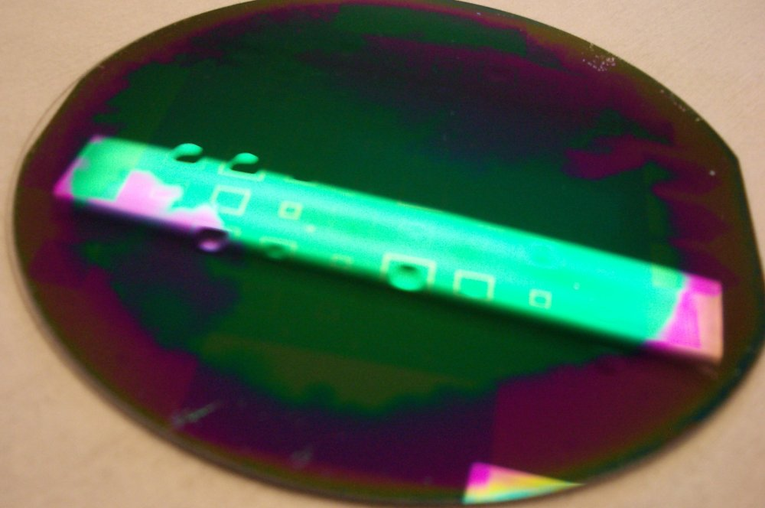
Vide
Substrat
Capot
Pression atmosphérique

Fig.5 Image en éclairage rasant d'un capot avec des cavités sous vide. Les motifs rectangulaires sont des motifs d'alignement réalisés dans une couche de Si3N4 déposée sur le capot et correspondant à l'emplacement des cordons de soudure. |  | Fig.6 Évolution temporelle de la déflection d'un capot après soudure.

- Étude d'un film de piégeage des gaz (getter)

L'intégration d'un film adsorbant (getter) dans la cavité a pour but de maintenir, voire d'améliorer, la pression interne dans la cavité pendant la durée de fonctionnement du microsystème (10 à 20 ans selon les domaines d'applications). Ceci est obtenu par piégeage et/ou réaction chimique des espèces gazeuses présentes avec un film déposé dans la cavité et éventuellement poreux. Nous avons étudié la possibilité d'utiliser un film réactif à base de titane qui est facilement intégrable et compatible avec notre procédé de soudure eutectique. Le titane a été sélectionné en raison de ses capacités bien connues de sorption de l'oxygène, de la vapeur d'eau et de l'hydrogène.
L'efficacité de pompage de l'oxygène (ou de la vapeur d'eau) a été caractérisé qualitativement à partir de la couleur apparue du film d'oxyde de titane formé et quantitativement à partir de mesures RBS de la quantité d'oxygène dans le film getter. La figure 7 représente l'évolution de la concentration d'oxygène dans le film getter en fonction du temps de recuit. Elle confirme l'oxydation du film getter et montre que des quantités d'oxygènes pompées excédant plusieurs dizaines de monocouches atomiques peuvent être atteintes.

Fig.7 Quantité d’oxygène incorporé dans le film getter en fonction de la température de recuit mesuré par spectrométrie RBS

Un premier essai d’incorporation d’un getter a été réalisé (Fig.8). Le dépôt du film a été fait par évaporation, au fond d’une cavité en silicium. Le cordon d’or pour la soudure eutectique a été déposé sur un substrat de verre, pour avoir un accès visuel au getter et observer son oxydation.

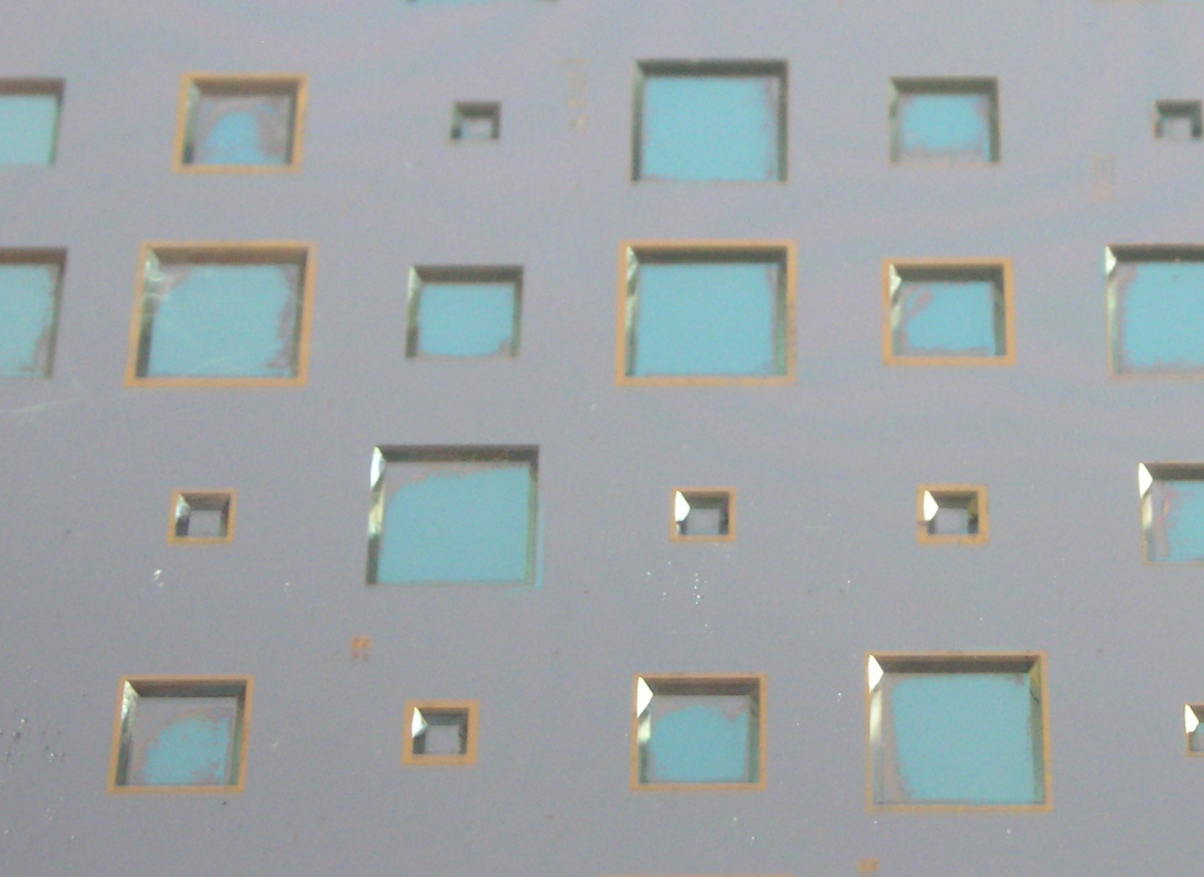
Film getter à l’intérieur d’une cavité
Cordon pour la soudure
Fig.8 Image de cavités dans un substrat de silicium intégrant un film getter et encapsulées avec un substrat de verre.

- Réalisation des vias

La connexion électrique entre l’intérieur et l’extérieur de chaque cavité n’est pas simple car celle-ci doit traverser le capot de part en part et être parfaitement étanche, dans le cas de soudure sous vide. Pour cela, nous utiliserons un procédé en 3 étapes : gravures de trous dans le substrat, passivation et dépôt métallique. Ceci formera une connexion électrique, communément appelé via.
Pour réaliser l’étape de gravure, la méthode la plus fréquemment utilisée est la gravure ionique réactive profonde (DEEP RIE), utilisant le procédé Bosch sur une machine ICP (Inductive Coupled Plasma) couplant attaque chimique et attaque physique. Ce procédé permet de réaliser des gravures avec un fort rapport d’aspect (supérieur à 40 [5] ). (fig.8 et 9)

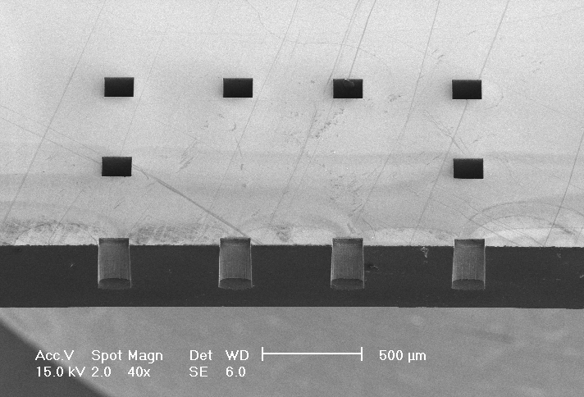 |  | 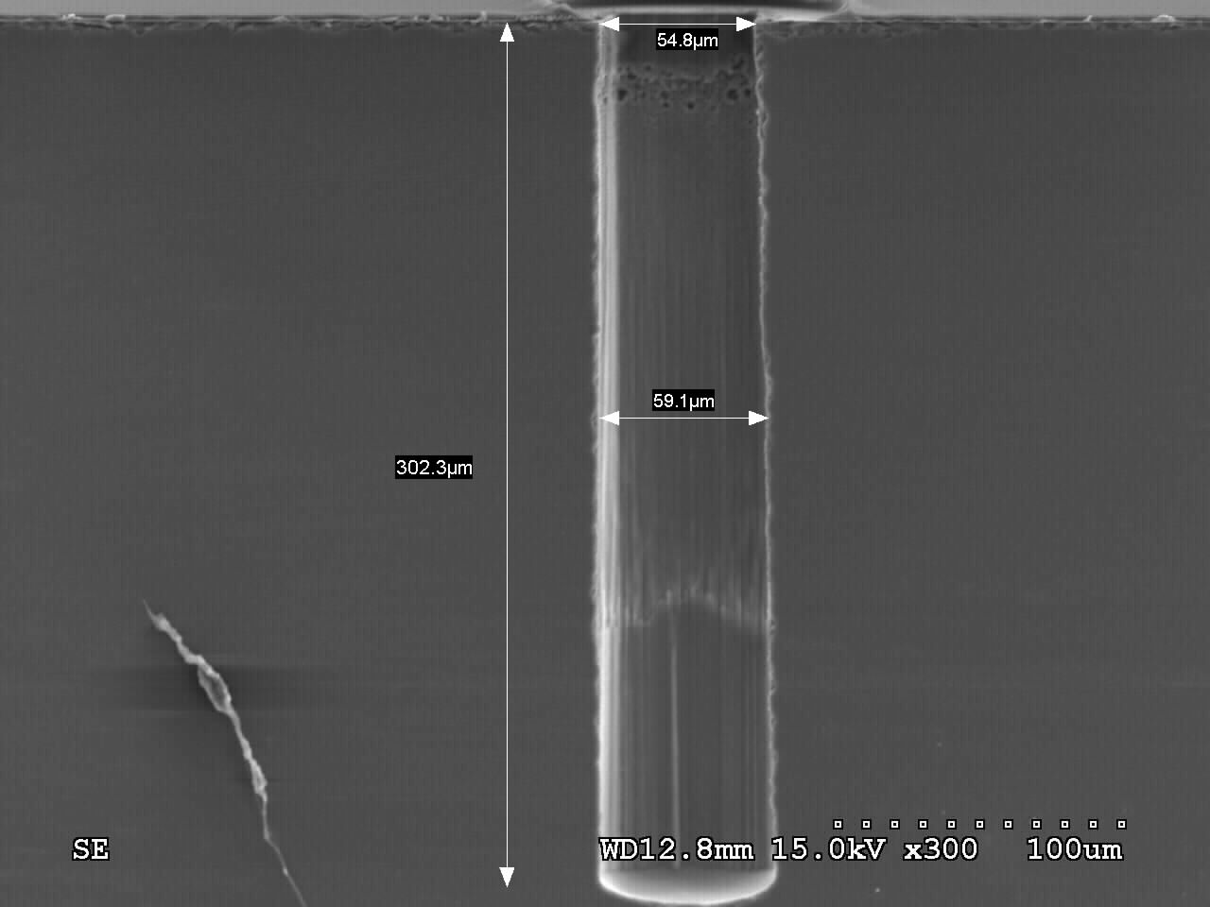
Fig.8 Vue en coupe d’une matrice de vias |  | Fig.9 Vue en coupe d’un via

La passivation sera réalisée par oxydation thermique du silicium sur toute sa surface.
Enfin, la métallisation sera réalisée par pulvérisation cathodique, permettant la croissance d’une couche de quelques microns de cuivre électrodéposé, voir du remplissage complet, du trou.
Pour notre application, il est critique d’avoir des flans de faible rugosité, pour avoir une métallisation continue. Ce procédé est en cours de développement actuellement. La rugosité est actuellement de l’ordre de 200nm, due principalement à l’étape de gravure.

Conclusion
Les différentes parties nécessaires à l’intégration d’un microsystème ont pu être réalisé, quelques caractérisations sont encore à faire notamment sur les getters. Il reste aussi à optimiser le remplissage de vias pour avoir une couche continue de métal sur les parois soit en diminuant la rugosité des flans, soit en utilisant un dépôt catalytique, pour rendre continu le dépôt.
La réalisation d’un résonateur à l’intérieur d’un boîtier est actuellement en réalisation afin de valider l’ensemble du procédé d’encapsulation sous vide.

Références bibliographiques
[1] R. Tummala. Fundamentals of microsystem packaging. McGraw-Hill. 2001
[2] R. Gooch, T.Schimert, W. McCardel, B. Ritchey, D. Gilmour, W. Koziarz. Wafer-level vacuum packaging for MEMS. J. Vac. Sci. Technol. A 17(4) p.2295-2299, 1999
[3] S. Lani, A. Bosseboeuf, B. Belier, C. Clerc , C. Gousset, J. Aubert. Gold metallizations for eutectic bonding of silicon wafers, Microsystem Technologies, p1021-1025, 2006
[4] A. Bosseboeuf J. P. Grandchamp C. Breluzeau, S. Lani J. Palomo D. Bouville, Vacuum measurement in wafer level encapsulations by interference microscopy, Microsystem Technologies, p1063-1069, 2006
[5] M. Blauw, Deep anisotropic dry etching of silicon microstructures by high density plama, 2004

